Halti Kvenkultursenter
Frisbiigolfin reekelit/Regler for frisbeegolf
Kainun institutti – Kvensk institutt
07.11.2019

Pääkyltin teksti:

Frisbiigolfin reekelit
Frisbiigolfin mooli oon mahđolisiman vähilä vatkauksilla tehđä vuoron lopphuun.
Vuoron oon tehty lopphuun ko frisbii (mitä kans kuttuthaan diskiksi) makkaa korissa.

Näytä ette perustat!
Kunnioita muita ihmissii, eläviitä ja luonttoo. Älä vatkaa frisbiitä jos sie saatat osata muihin, tahi jos sinula ei ole ylinäkymä ympärille.

Ylheinen tieto pelistä
- Jokhainen vuoro alkkaa merkatusta paikasta, missä ulosvatkauksen tehđhään.
- Ulosvatkauksen (tee:n) jälkhiin pittäävät kaikki tulleevatki vatkaukset tapattuut siinä paikassa (lie) mihin frisbii laskee.
- Se kuka oon kaukhaisimpana korista, paiskaa ensiksi; kans jos se merkittee sitä ette sie häyđyt vatkata monta kerttaa pöräkkäin.
- Ei yksikhään pellaajista saata mennä vatkaajan etheen.
- Vuoron oon tehty lopphuun ko frisbii makkaa korissa.
- Se kuka paiskas vähhiiten paiskauksii varhemalla vuorola, alkkaa ensiksi tulleevalla ulosvatkauksella.

Pohjareekelit
- Ko sie viskaat, niin sinula häyttyy olla tukipunkti ”lie”:n päälä (se oon paikka mihin viimi viskaus laski).
- Se oon lupa ottaat lähđön ja kans polkaista yli ”lie”:n sen jälkhiin ko frisbiin oon viskattu, niin kauvoin ko se oon 10 meetterin sisälä.
- Jos ”tavarat” oon tielä siinä missä sie piđät seissoot ja vatkata, se oon lupa siirttäät niitä niin kauvoin ko net ei henkkaa kiini mihinkhään.
- Jos sie häyđyt siirttäät frisbiin ko se makkaa sen alan ulkopuolela minkä oon määrätty olla paana, niin sie saat silloin yhđen viskauksen lissää. (Out of bounds, OB) Tulleeva vatkaus pittää silloin tulla siitä paikasta, missä frisbii meni paanan rajan ylitte.
- Jos sinun frisbii makkaa jossaki vaaralisessa paikassa (esimerkiksi jyrkässä rintheessä), niin sen saapi siirttäät likhiimphään turvalisheen paikkhaan, joka ei kuiten ole likempännä rajjaa. Sie et saa lisävatkausta.
- Jos tullee erimielisyyksii, se oon net pellaajat, kekkä ei ole myötä tapattunheessa assiissa, kekkä päättäävät.

Etiketti
- Näytä ette sie perustat muista pellaajiista. Ole vaiti ja seiso rauhassa silloin ko toiset viskaavat.
- Seiso niitten pellaajiitten taka kekkä aikkoovat viskata.
- Ota vaarin luonosta ja alasta.

Kartan symbolit
- Frisbiigolfin kori
- Reijän numero
- Ulosvatkauksen paikka
- Infokyltti/Sie seisot tässä

Ulosvatkauskyltin teksti:

Näytä ette perustat muista ihmisistä kekkä pittäävät tätä allaa ja paanaa. Vatkaa tyhä ko paana oon vappaa, eikä ole sitä vaaraa ette sie ossaat muihin.

Tekst Hovedskilt:
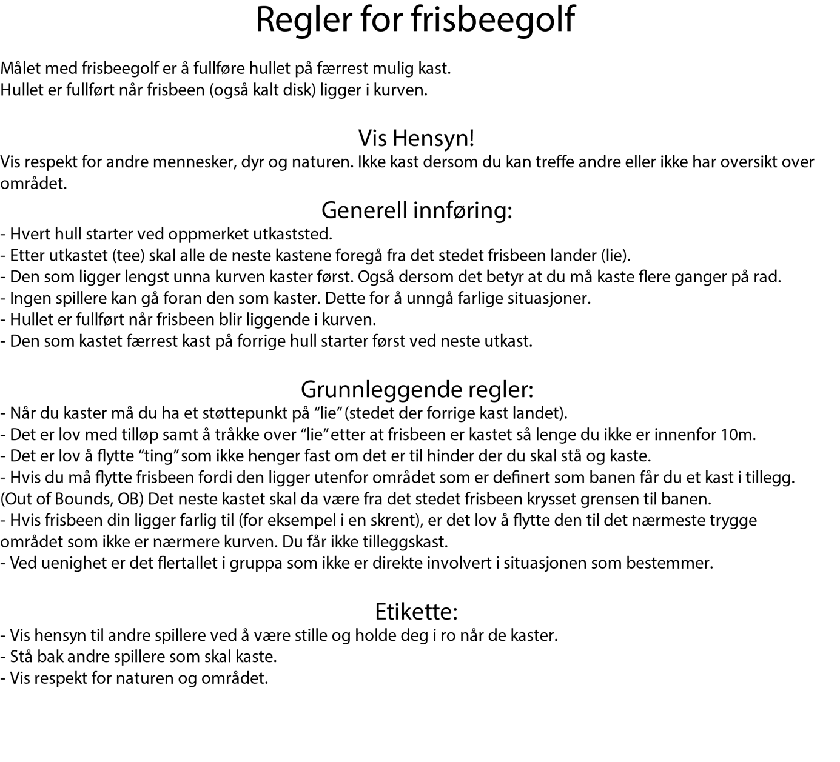
Kartsymboler:
-Frisbeegolfkurv
-Hullnummer
-Utkaststed
-Infoskilt / Du står her

TEKST UTKASTSKILT:
